



团队： G17小组
项目： 图书交流网站
组长： 陈传岭
组员： 陈杰，周泽鑫

版本更新
版本号 | 主要内容 | 更新人 | 时间
1.0 | 初稿 | 陈传岭 | 2019.5.25
2.0 | 更新内容 | 周泽鑫 | 2019.5.31

图书交流网站

产品测试计划书

目录
软件产品测试计划书 1
目录 3
1 引言 3
1.1 目的 3
1.2 项目背景 3
1.3 名词定义 4
1.4 参考资料 4
2 测试任务及要求 4
2.1 文档测试内容与要求 4
2.2 应用系统测试内容与要求 5
3 测试方案 6
3.1 测试环境 6
3.2 测试组织 6
3.3 测试时间安排 7
3.4 测试流程要求 7
3.5 测试方案及用例 7
4 测试进度 10
5 系统风险、优先级 10
6 问题严重度描述 11
7 与测试相关的任务 11
7.1 制定测试计划 11
7.2 设计测试 12
7.3 实施测试 12
7.4 记录缺陷，分析缺陷 12

引言

目的
本文是为了测试书社软件项目而编制， 编制目的在于为此系统的管理工作和技术工作提供指南；确定测试的内容和范围，为以后评价书社软件项目提供依据。
本文主要依据《书社软件需求规格说明书》编制。同时，本文也是编制《测试用例》、《测试问题报告》的依据。

项目背景
项目名称：书社网站
任务提出者：杨枨
开发者：G17小组
用户：浙江大学城市学院学生

名词定义
MySQL | MySQL是一个关系型数据库管理系统，由瑞典MySQL AB 公司开发，目前属于 Oracle 旗下产品。MySQL 是最流行的关系型数据库管理系统之一，在 WEB 应用方面，MySQL是最好的 RDBMS (Relational Database Management System，关系数据库管理系统) 应用软件。  MySQL是一种关系数据库管理系统，关系数据库将数据保存在不同的表中，而不是将所有数据放在一个大仓库内，这样就增加了速度并提高了灵活性。  MySQL所使用的 SQL 语言是用于访问数据库的最常用标准化语言。MySQL 软件采用了双授权政策，分为社区版和商业版，由于其体积小、速度快、总体拥有成本低，尤其是开放源码这一特点，一般中小型网站的开发都选择 MySQL 作为网站数据库。软件,“高级用户”可以使用它来构建软件应用程序。
PHP | PHP（外文名:PHP: Hypertext Preprocessor，中文名：“超文本预处理器”）是一种通用开源脚本语言。语法吸收了C语言、Java和Perl的特点，利于学习，使用广泛，主要适用于Web开发领域。PHP 独特的语法混合了C、Java、Perl以及PHP自创的语法。它可以比CGI或者Perl更快速地执行动态网页。用PHP做出的动态页面与其他的编程语言相比，PHP是将程序嵌入到HTML（标准通用标记语言下的一个应用）文档中去执行，执行效率比完全生成HTML标记的CGI要高许多；PHP还可以执行编译后代码，编译可以达到加密和优化代码运行，使代码运行更快
Dreamweaver | Adobe Dreamweaver，简称“DW”，中文名称 "梦想编织者"，最初为美国MACROMEDIA公司开发2005年被Adobe公司收购。DW是集网页制作和管理网站于一身的所见即所得网页代码编辑器。利用对 HTML、CSS、JavaScript等内容的支持，设计师和程序员可以在几乎任何地方快速制作和进行网站建设。
thinkPHP | ThinkPHP是为了简化企业级应用开发和敏捷WEB应用开发而诞生的。最早诞生于2006年初，2007年元旦正式更名为ThinkPHP，并且遵循Apache2开源协议发布。ThinkPHP从诞生以来一直秉承简洁实用的设计原则，在保持出色的性能和至简的代码的同时，也注重易用性。并且拥有众多原创功能和特性，在社区团队的积极参与下，在易用性、扩展性和性能方面不断优化和改进。

参考资料
- 下表列出了制定测试计划时所使用的文档：
文档（版本/日期） | 已创建或可用 | 已被接收或已经过复审 | 作者或来源 | 备注
软件产品需求分析 | 是√ 否□ | 是□ 否□ | 周泽鑫
概要设计 | 是√ 否□ | 是□ 否□ | 陈传岭
详细设计规格书 | 是√ 否□ | 是√ 否□ | 陈传岭
软件功能清单 | 是□ 否□ | 是□ 否□ | 团队
使用说明书 | 是√ 否□ | 是√ 否□ | 陈传岭

- 测试提交文档：
文档（版本/日期） | 已创建或可用 | 已被接收或已经过复审 | 作者或来源 | 备注
测试大纲 | 是√ 否□ | 是√ 否□ | 陈传岭
测试计划 | 是√ 否□ | 是□ 否√ | 周泽鑫
测试用例 | 是√ 否□ | 是√ 否□ | 陈杰
测试问题报告 | 是□ 否□ | 是□ 否□ | 团队
测试报告 | 是□ 否□ | 是□ 否□ | 团队

测试任务及要求

文档测试内容与要求

文档测试内容
《书社软件需求规格说明书》

文档测试要求
- 文档的完整性：主要是测试文档内容的全面性与完整性，从总体上把握文档的质量。例如用户手册应该包括软件的所有功能模块。
- 描述与软件实际情况的一致性：主要测试软件文档与软件实际的一致程度。例如用户手册基本完整后，我们还要注意用户手册与实际功能描述是否一致。因为文档往往跟不上软件版本的更新速度。
- 易理解性：主要是检查文档对关键、重要的操作有无图文说明，文字、图表是否易于理解。对于关键、重要的操作仅仅只有文字说明肯定是不够的，应该附有图表使说明更为直观和明了。
- 文档中提供操作的实例：这项检查内容主要针对用户手册。对主要功能和关键操作提供的应用实例是否丰富，提供的实例描述是否详细。只有简单的图文说明，而无实例的用户手册看起来就像是软件界面的简单拷贝，对于用户来说，实际上没有什么帮助。
- 印刷与包装质量：主要是检查软件文档的商品化程度。有些用户手册是简单打印、装订而成，过于粗糙，不易于用户保存。优秀的文档例如用户手册和技术白皮书，应提供商品化包装，并且印刷精美。

应用系统测试内容与要求

系统测试内容
下面主要针对书社软件的功能测试建立了一个相对完善的评测体系，各测试项分布情况如下：
编号 | 测试项 | 说明
01 | 网页界面访问 | 测试网页基础：能够在输入域名条件下访问团队所做的书社网页
02 | 注册 | - 用户注册环境
03 | 登陆 | - 用户登陆账户
04 | 游客访问 | - 模拟测试游客在未登录系统条件下访问书社的情况。
05 | 搜索书籍 | - 测试用户访问页面后搜索书籍情况
06 | 查看书籍详情 | - 测试访问书籍页面
07 | 查看作者页面 | - 测试访问查看作者页面
08 | 用户修改自身资料 | - 测试用户修改自身资料：比如昵称，邮箱，修改密码等
09 | 用户提交新书籍 | - 测试用户是否能够提交书籍申请
10 | 管理员登陆 | - 测试管理员是否能正常登陆
11 | 管理员功能 | - 例如删改书籍详情，审批用户提交的申请

系统测试要求
能测试完成后进行业务测试，业务测试关注的要点是业务流程，及数据流从软件中的一个模块流到另一个模块的过程中的正确性

测试方案

测试环境
- 测试地点
浙江大学城市学院南校区明德楼
- 测试环境
1）软件环境：windows 10 操作系统，校园网+ Chrome 仿真环境；
2）硬件环境：i5CPU双核处理器，主频在2.3GHz以上，内存至少2GB。
3）人员环境：单用户到多用户。
- 测试工具
工具 | 用途 | 生产厂商 | 版本
Load Impact | 进行对网站的压力测试 | Load Impact AB. | 3.0
bugzila | 开源的缺陷跟踪系统（Bug-Tracking System） | Mozilla | 4.5.2

测试组织
人员 | 具体职责
陈传岭 | 书籍作者模块，包括对书籍作者资料审核，浏览方式是否存在问题，是否能被查找
周泽鑫 | 首页用户模块，包括对登陆注册功能，用户上传修改资料功能，以及用户搜索，查看，评论
陈杰 | 管理员模块，包括对管理员登陆功能，管理员对用户提交书籍的管理审批，修改书籍作者数据功能

测试时间安排
项目名称 | 编写测试计划  设计测试用例 | 环境安装部署 | 测试执行
书社网站 | 周泽鑫，陈杰 | 周泽鑫 | 团队

软件设计，实现和测试安排
模块 | 设计 | 实现 | 测试
首页用户模块 | 陈杰 | 陈传岭 | 周泽鑫
书籍作者模块 | 周泽鑫 | 陈杰 | 陈传岭
管理员模块 | 陈传岭 | 周泽鑫 | 陈杰

测试流程要求
便于在测试阶段中对文档的归档和对bug 的追踪以及管理，要求如下：
测试人员：列出进行测试的具体步骤（进行过何种测试），测试结果，反馈给开发人员
开发人员：提供功能清单，列出测试失败的详细描述、原理分析、修改方法和修改结果并形成文档回馈给测试人员

阶段性测试方案

系统测试
系统测试流程图
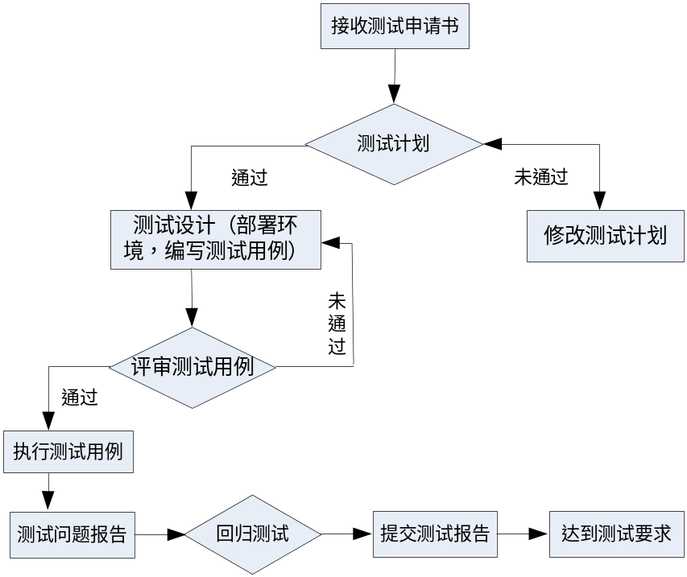

测试目标 | 对书社最终软件系统进行全面的测试，确保最终软件系统满足产品需求并且遵循系统设计。
测试范围： | 测试整个系统的所有功能，包括功能测试、界面测试、安装部署测试及文档测试。
测试技术： | 黑盒测试
开始标准： | 接收到《测试申请单》
完成标准： | 发现的BUG已经修改完成或者已经达到可以接受的程度
需考虑的特殊事项： | 能测试完成后进行业务测试，业务测试关注的要点是业务流程，及数据流从软件中的一个模块流到另一个模块的过程中的正确性

测试方法及用例

功能测试
- 概述：确保测试项目的功能正常，如访问主页，登陆用户，搜索、查看是否正确，以及业务规则的实施是否恰当。此类测试基于黑盒技术，该技术通过图形用户界面（GUI）与应用程序进行交互，并对交互的输出或结果进行分析，以此来核实应用程序及其内部进程,这是目前的测试重点。
- 目标：利用有效的和无效的数据来执行各个用例流，以核实以下内容：
  - 在使用有效数据时得到预期的结果
  - 在使用无效数据时显示相应的错误消息或警告消息。

用户界面测试
- 概述：用于核实用户与网站之间的交互是否正常
- 目标：核实下列内容
- 确保各种浏览以及各种访问方法（鼠标移动、快捷键等）都使用正常
- 确保窗口对象及其特征（菜单、大小、位置、状态和中心）都符合标准等
- 确保前段用户数据的上传下载能稳定连接到数据库
- 确保主流浏览器对网页的支持
- 确保网页之间的成功跳转

文档测试
测试用户手册与需求说明书的准确型，一致性。

白盒测试

模块测试
依据3.2的成员模块分配表，分配成员测试模块的任务，
依据2.2.1测试项目中主要模块功能，
依据第5点中的时间安排，采用主动的测试，按照算法流程进行测试，并用测试工具记录bug出现情况，提交给相应功能开发负责人，修改程序，修复bug。

子系统测试
等待4.1模块测试完成时，想模块聚合为子系统，例如将用户模块的登陆，注册，发表评论等功能聚合为用户子系统，更改对功能测试的次序，或者乱序，尽量发现程序中产生的bug，提交以及修改。

系统测试
待4.2子系统测试完成，大致修复了已知bug后，就可以开始系统测试，届时将有组员即开发人员以及期待用户共同测试。
进行整个系统的测试，将硬件、软件、操作人员看作一个整体，检验它是否有不符合系统说明书的地方。
进行安全测试：防止网站数据泄露，用户信息泄露等安全问题等。
压力测试：正常数据量以及超负荷量（多用户）访问状态下，系统是否能够支撑运行。

测试进度

测试活动 | 主要内容 | 工作日 | 实际开始日期 | 结束日期
制定测试计划 | 根据测试大纲、需求、说明书编制《测试计划》 | 1 | 2019.5.21 | 2019.5.24
安装部署环境 | 进行测试设计并部署、安装测试环境 | 2 | 2019.4.22 | 2019.5.28
设计测试用例 | 根据《测试计划》中人员安排，时间进度，编写测试用例 | 5 | 2019.5.21 | 2019.5.24
执行功能测试用例 | 根据《使用说明书》、《需求规格说明书》、《测试用例》，执行测试 | 6 | 2019.5.24 | 2019.6.2
编制功能测试问题报告 | 生成《测试问题报告》并通过评审，提交给开发人员 | 与执行功能测试同步 | 2019.5.30 | 2019.6.5
回归测试 | 得到开发人员的反馈后，  进行回归测试 | 持续 | 2019.5.30 | 持续

系统风险、优先级
L=Low(风险与处理的优先级为低) M=Middle(风险与处理的优先级为中) H=High(风险与处理的优先级为高)
测  试  阶  段  测  试  因  素 | 功能测试阶段 | 安装测试阶段 | 文档测试
正确性 | H | H | H
文件完整性 | H | H | H
处理的连续性 | M | M | M
访问控制 | M | M | M
符合性 | H | H | H
可靠性 | H | H | H
易操作性 | H | H | H
可维护性 | H | H | H
可移植性 | M | M | M

问题严重度描述
问题严重度 | 描述
致命缺陷 | 1． 由于程序所引起的死机,非法退出  2． 死循环  3． 数据库发生死锁  4． 因错误操作导致的程序中断  5．主要功能丢失或功能严重错误  6． 与数据库连接错误  7． 数据通讯错误
严重缺陷 | 1． 程序错误  2． 程序接口错误  3． 数据库的表、业务规则、缺省值未加完整性等约束条件
一般性缺陷 | 1． 操作界面错误（包括数据窗口内列名定义、含义是否一致）  2． 打印内容、格式错误  3． 简单的输入限制未放在前台进行控制  4． 删除操作未给出提示  5． 数据库表中有过多的空字段
建议改进 | 1． 界面不规范  2． 辅助说明描述不清楚  3． 输入输出不规范  4． 长时间操作未给用户提示  5． 提示窗口文字未采用行业术语  6． 可输入区域和只读区域没有明显的区分标志

与测试相关的任务

制定测试计划
- 确定测试需求，制定测试策略
- 确定测试资源，创建时间表、生成测试计划

设计测试
- 确定并说明测试用例
- 确定测试过程

实施测试
- 记录或通过编程创建测试脚本
- 执行测试过程
- 确定设计与实施模型中的测试专用功能
- 建立外部数据集

记录缺陷，分析缺陷
- 实施测试后，记录缺陷
- 提交至开发人员

